พันธุกรรมและสิ่งแวดล้อม Arv og miljø
พันธุกรรม(Arv) คือลักษณะของสิ่งมีชีวิต ที่มีการแสดงออกเป็นลักษณะปรากฎที่แตกต่างกัน และสามารถถ่ายทอดจากรุ่นหนึ่งไปยังอีกรุ่นหนึ่ง โดยหน่วยควบคุมลักษณะ เรียกว่า ยีน
ลักษณะทางพันธุกรรม ได้แก่ ลักษณะสีนัยน์ตา สีผม สีผิว ความสูง และสติปัญญา ลักษณะของสิ่งมีชีวิตบางลักษณะแปรผันไปตามอิทธิพลของสิ่งแวดล้อม เช่น ขนาดหรือน้ำหนัก สีผิว และสติปัญญา แต่ลักษณะบางอย่างไม่เปลี่ยนแปลงไปตามสภาพแวดล้อม เช่น หมู่เลือด ลายนิ้วมือ ผิวเผือก และลักยิ้ม
สิ่งมีชีวิตทุกชนิดประกอบขึ้นด้วยเซลล์ สัตว์เซลล์เดียว(et encellet dyr) แบ่งตัวได้เป็นสัตว์สองตัว สัตว์หลายเซลล์(et flercellet dyr) เช่น มนุษย์ เจริญเติบโตโดยการแบ่งตัวของเซลล์ ที่เกิดจากการฟักตัวของเซลล์ไข่ การแบ่งเซลล์ในร่างกายของเราเกิดขึ้นอยู่ตลอดเวลา ถึงแม้ความสูงของเราจะหยุดลง เพราะเซลล์มีหน้าที่ในการสร้างเซลล์ใหม่เพื่อซ่อมแซมส่วนที่สึกหรอในร่างกายเรา

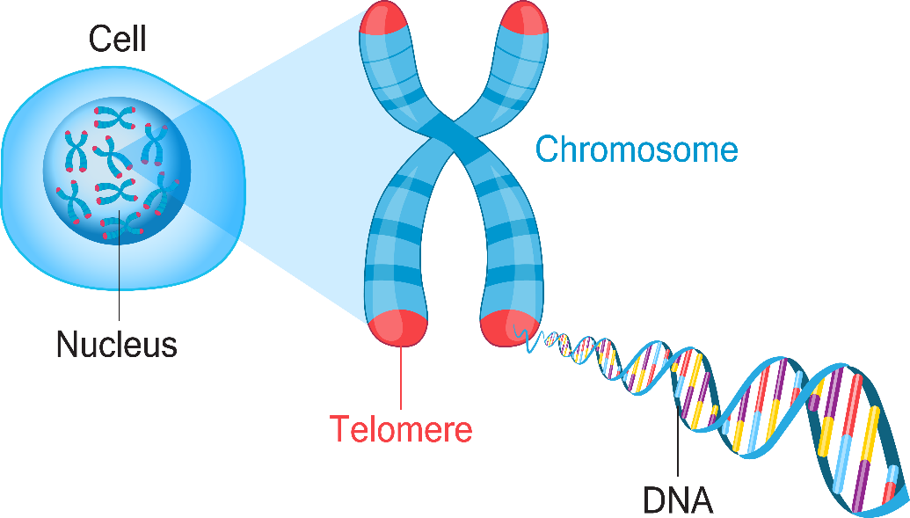
รูป 1: ภาพประกอบแสดงโครโมโซมที่มีดีเอนเอและยีนอยู่ในนิวเคลียสของเซลล์ (Adobe stock, Telomere Chromosone_ fancytapis)
ภายในนิวเคลียสของเซลล์ จะมีโครโมโซม และในโครโมโซมจะมี ดีเอ็นเอ(DNA)และยีน(Gen)อยู่

โครโมโซม(Kromosomer)
โครโมโซมเป็นที่อยู่ของหน่วยพันธุกรรม ซึ่งทำหน้าที่ควบคุมและถ่ายทอดข้อมูล เกี่ยวกับ ลักษณะทางพันธุกรรมต่าง ๆ ของสิ่งมีชีวิต เช่น ลักษณะของเส้นผม ลักษณะดวงตา เพศ และสีผิว มีส่วนลักษณะคล้ายเส้นด้ายบางยาว หรือโมเลกุลดีเอ็นเอ(DNA-molekyl) สิ่งมีชีวิตเดียวกัน จะมีจำนวนโครโมโซมเท่ากันเสมอ ยกเว้นกรณีเกิดการผิดปกติบางอย่าง เช่น ผิดปกติในการแบ่งเซลล์
สิ่งมีชีวิตต่างชนิดกัน มักมีจำนวนโครโมโซมไม่เท่ากัน และอาจมีจำนวนโครโมโซมเท่ากันได้ คนมีจำนวนโครโมโซมเท่ากัน คือ 46 แท่ง หรือ 23 คู่ โดย 22 คู่นั้น แต่ละคู่จะมีโครโมโซมจากพ่อและจากแม่ ส่วนคู่ที่ 23 เป็นโครโมโซมเพศ

โครโมโซมร่างกาย
คือ โครโมโซม 22 คู่ (คู่ที่ 1 – 22) เป็นโครโมโซมที่ควบคุมลักษณะต่างๆ ของร่างกายและจะมีเหมือนกันทั้งเพศหญิงและเพศชาย

โครโมโซมเพศ(Kjønnskromosomer)
มีสองชนิด คือ โครโมโซม X และ โครโมโซม Y
ผู้หญิงจะมี โครโมโซม X สองโครโมโซม (XX) ในแต่ละเซลล์ ส่วนผู้ชายจะมีโครโมโซม XY ในแต่ละเซลล์ โครโมโซม Y เป็นตัวกำหนดเพศของมนุษย์

ยีน(Gen)
คือหน่วยที่ควบคุมลักษณะทางพันธุกรรมในร่างกายของสิ่งมีชีวิต ที่ถ่ายทอดจากพ่อแม่ไปสู่ลูกโดยโครโมโซม

การสืบพันธุ์(Forming) แบ่งได้ เป็น 2 ลักษณะ คือ

การสืบพันธุ์โดยอาศัยเพศ(Kjønnet forming)
ลูกจะได้ลักษณะทางพันธุกรรมทั้งจากพ่อและแม่ พืชและสัตว์ส่วนมากสืบพันธุ์โดยอาศัยเพศ เป็นการสืบพันธุ์ที่มีการสร้างเซลล์สืบพันธุ์เพศผู้และเพศเมีย ซึ่งเป็นการถ่ายทอดสารทางพันธุกรรมจากรุ่นหนึ่งไปสู่อีกรุ่นหนึ่ง ในผู้หญิงจะมีการสร้างเซลล์เพศที่รังไข่ เรียกว่า เซลล์ไข่(eggceller) และผู้ชายสร้างที่ลูกอัณทะ เรียกว่า อสุจิหรือสเปิร์ม (sædceller) เมื่อเซลล์ไข่และสเปิร์มผสมกัน เรียกว่า การปฏิสนธิ(befruktning)

การสืบพันธุ์โดยไม่อาศัยเพศ(Ukjønnet forming)
ลูกจะได้ลักษณะทางพันธุกรรมจากแม่ เช่น พาราเมเซียม(tøffeldyr) เป็นโปรโตซัวสกุลหนึ่ง และเป็นสัตว์เซลล์เดียว ที่สืบพันธุ์โดยการแบ่งตัว ไม่ได้อาศัยเพศ นอกจากนี้ยังมีสัตว์หลายเซลล์ เช่น เพลี้ยใบไม้(bladlus) ที่สืบพันธุ์โดยไม่อาศัยเพศ แต่เป็นการเป็นการสืบพันธุ์โดยวิธีการโคลน

การแบ่งเซลล์
การแบ่งนิวเคลียสของเซลล์ ซึ่งมี 2 รูปแบบ คือ
การแบ่งเซลล์แบบไมโทซิส (Vekstdeling/Mitosis)
หรือเป็นการแบ่งเซลล์ของการเติบโตของร่างกาย เป็นการแบ่งซึ่งทำให้นิวเคลียสที่ได้ทั้งหมดมีคุณภาพและปริมาณเหมือนกัน โครโมโซมหรือหน่วยพันธุกรรมภายในก็เท่าเดิมและเหมือนกันทุกประการ การแบ่งเซลล์ในตอนท้ายคือได้ 2 เซลล์
การแบ่งเซลล์แบบไมโอซิส (Reduksjonsdeling/Meiosis) เป็นการแบ่งเซลล์ที่มีความซับซ้อนและมีขั้นตอนมากกว่าการแบ่งแบบไมโทซิส สิ่งที่ได้คือนิวเคลียสที่มีหน่วยพันธุกรรมลดลงครึ่งหนึ่ง โดยการแบ่งแบบนี้ใช้ในการแบ่งเพื่อสร้างเซลล์สืบพันธุ์อย่างไข่ในเพศหญิง และอสุจิในเพศชาย แต่เซลล์ที่ได้ในตอนท้ายของการแบ่งคือ 4 เซลล์

การโคลน (Klon) หรือการคัดลอกพันธุ์
คือ การสร้างสิ่งมีชีวิตใหม่ เป็นกระบวนการสืบพันธุ์โดยไม่อาศัยเพศชนิดหนึ่ง โดยสิ่งมีชีวิตที่ถูกโคลนออกมาจะมีลักษณะทางพันธุกรรม โดยรวมถึงมีลักษณะทางกายภาพ เหมือนกับสิ่งมีชีวิตต้นแบบ หรือ สิ่งมีชีวิตที่มีอยู่ก่อนแล้วทุกประการ

การกลายพันธุ์ หรือการผ่าเหล่า (Multasjon)
หมายถึงการเปลี่ยนแปลงลักษณะพันธุกรรม เป็นกระบวนการที่เกิดขึ้นตามธรรมชาติหรือจากการชักนำโดยมนุษย์ ทำให้ยีนหรือ DNA มีการเปลี่ยนแปลงในลำดับและจำนวนของเบสใน DNA ส่งผลให้สิ่งมีชีวิตมีลักษณะที่เปลี่ยนไปและเกิดการแปรผันทางพันธุกรรมในกลุ่มประชากรเมื่อมีการถ่ายทอดลักษณะที่แปรผันนี้ไปยังรุ่นต่อๆไป

การแปรผันทางพันธุกรรม (genetisk variasjon)
สิ่งมีชีวิตชนิดเดียวกันจะมีลักษณะคล้ายคลึงกันและมีความแตกต่างกันน้อยกว่าสิ่งมีชีวิตต่างชนิดกัน ความแตกต่างอันเนื่องจากมีลักษณะพันธุกรรมแตกต่างกัน เรียกว่า การแปรผันทางพันธุกรรม ซึ่งมีปัจจัย 2 ประการ คือ พันธุกรรม และสิ่งแวดล้อม
การแปรผันลักษณะทางพันธุกรรมสามารถจำแนกได้ 2 ประเภท

การแปรผันลักษณะทางพันธุกรรมที่ต่อเนื่อง
เช่น สีผิว น้ำหนัก โครงร่าง และความสูง เป็นลักษณะทางพันธุกรรมที่ไม่สามารถแยกความแตกต่างได้อย่างเด่นชัด ซึ่งเกิดจากอิทธิพลของกรรมพันธุ์และสิ่งแวดล้อมร่วมกัน เช่น ความสูง ถ้าได้รับสารอาหารถูกต้องตามหลักโภชนาการและมีการออกกาลังกายก็จะทำให้มีร่างกายสูงได้

การแปรผันทางพันธุกรรมแบบไม่ต่อเนื่อง
เช่น การห่อลิ้นได้ มีลักยิ้ม เป็นลักษณะทางพันธุกรรมที่สามารถแยกความแตกต่างได้อย่างชัดเจน ซึ่งเกิดจากอิทธิพลของกรรมพันธุ์เพียงอย่างเดียว

โรคทางพันธุกรรม (Arvelige sykdommer)
เป็นโรคที่เกิดขึ้นโดยมีสาเหตุมาจากการถ่ายทอดพันธุกรรมของจากพ่อและแม่ ซึ่งเกิดหน่วยพันธุกรรมมีความผิดปกติแฝงอยู่

โรคฮันติงตัน (Huntingtons sykdom)
เป็นโรคทางพันธุกรรม ผู้ที่เป็นโรคนี้สามารถถ่ายทอดไปสู่รุ่นลูกได้ โรคฮันติงตันส่งผลกระทบต่อการทำงานของร่างกายทั้งการใช้ความคิด การเคลื่อนไหว และความจำเสื่อม โรคฮันติงตันมีสาเหตุมาจากความผิดปกติทางพันธุกรรมซึ่งถ่ายทอดผ่านยีนเด่นที่มีความบกพร่อง ลูกที่มีพ่อหรือแม่มียีนบกพร่องที่เป็นสาเหตุของโรคดังกล่าวในร่างกาย จะมีโอกาสเป็นโรคฮันติงตันถึง 50 เปอร์เซ็นต์ และสามารถส่งต่อยีนที่บกพร่องไปสู่รุ่นต่อไปได้

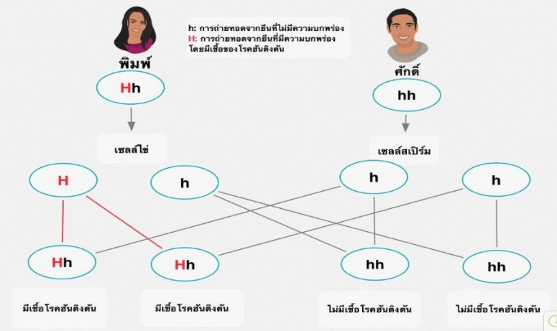
รูป 2: แผนผังแสดงโอกาศการติดเชื้อโรคฮันติงตันห้าสิบเปอร์เซ็นต์ที่ลูกจะได้รับ เมื่อมีพ่อหรือแม่คนใดคนหนึ่งมีเชื้อโรคฮันติงตัน

พิมพิ์มีเชื้อโรคฮันติงตัน เธอมีลูกกับศักดิ์ ซึ่งศักดิ์ไม่ยีนที่มีเชื้อโรคฮันติงตัน ลูกของพิมพิ์และศักดิ์มีโอกาศที่จะได้รับยีนที่บกพร่องจากพิมพิ์ และได้รับโรคฮันติงตันห้าสิบเปอร์เซ็นต์

โรคซิสติก ไฟโบรซิส (Cystisk fibrose)
เกิดจากความผิดปกติของยีนด้อย คือโรคเรื้อรังที่ถ่ายทอดทางพันธุกรรม ที่ทำลายปอด กระเพาะอาหาร และระบบลำไส้ โรคนี้ทำให้เกิดการสร้างเสมหะข้นในปอด เมือกในตับอ่อน และอวัยวะอื่นๆในร่างกาย เสมหะข้นๆตามทางเดินอากาศในปอด จะทำให้มีการติดเชื้อและเกิดการทำลายของปอด เมือกที่อยู่ในตับอ่อนก็จะไปขัดขวางการหลั่งเอนไซม์ที่ใช้ย่อยอาหารก่อนการดูดซึมสารอาหาร ลูกสามารถได้รับโรคซิสติก ไฟโบรซิส ถ้าทั้งพ่อและแม่เป็นพานะ โรคซิสติก จึงถือว่าเป็นภาวะที่ทำให้เกิดอันตรายได้ถึงชีวิต

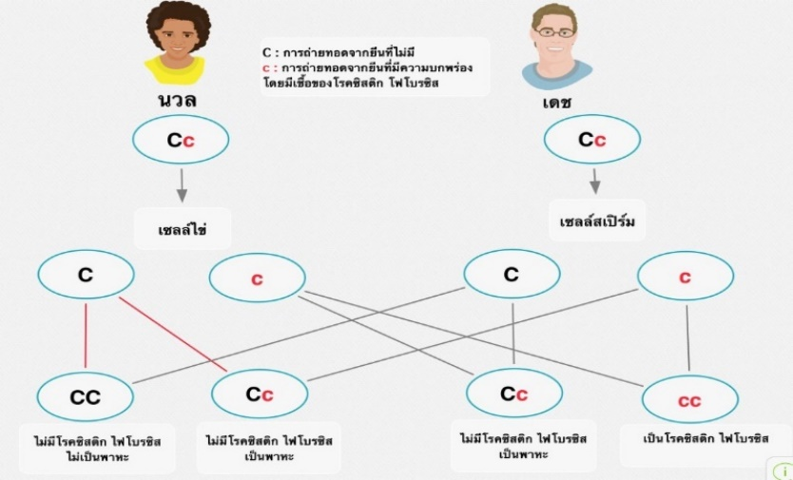

รูป 3: แผนผังแสดงเมื่อทั้งพ่อและแม่เป็นพาหะของโรคซิสติก ไฟโบรซิส ซึ่งลูกมีโอกาสเป็นโรคนี้ได้ 25 %

โรคตาบอดสี
เป็นโรคที่มองเห็นสีผิดปกติ ส่วนใหญ่จะบอด สีแดง สีเขียว หรือ ทั้งสองสี จึงไม่สามารถแยกสีแดงและสีเขียวออกจากกัน ​ยีนที่ทำให้ตาบอดสีเป็นยีนด้อยที่อยู่บนโครโมโซมเพศ X แต่ไม่มีบนโครโมโซม Y

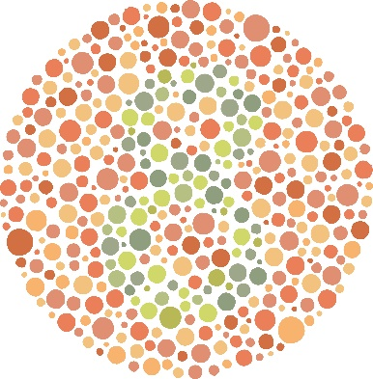
รูป 4: ภาพประกอบเพื่อช่วยในการทดสอบความผิดปกติในการมองเห็นสี (Fargeblind; Adobestock, WEISHIN)

เพศชายที่มียีนผิดปกติเพียงยีนเดียวบนโครโมโซม X ก็แสดงโรคตาบอดสีนี้ได้​ เพศหญิงต้องมียีนผิดปกติ 2 ยีนบนโครโมโซม X จึงจะแสดงโรคนี้ออกมา​ ดังนั้น โรคตาบอดสี เพศชายเกิดได้ง่ายกว่าเพศหญิง

กฎทางพันธุกรรมของเมนเดล(Mendels arvelære)
ในปีทศวรรษ 1850 ได้รับการยอมรับว่า ไม่ใช่แค่ในสัตว์เท่านั้นที่มีการขยายพันธุ์โดยใช้เพศ แต่ยังมีในพืชอีกด้วย โยฮันน์ เกรกอร์ เมนเดล เกิดในปี ค.ศ.1822 เป็นบาทหลวงชาวออสเตรีย และเป็นอาจารย์สอนวิชาพันธุกรรม เมนเดลเริ่มต้นทดลองเป็นครั้งแรกในปี ค.ศ.1856 เรื่องที่เขาทำการทดลองคือ การรวบรวมต้นถั่วลันเตาหลายๆพันธุ์นำมาผสมพันธุ์กันหลายๆวิธี ณ เวลานั้นยังไม่ใครรู้เรื่องโครโมโซม และเรื่องการถ่ายทอดลักษณะทางพันธุกรรมด้วย เขาใช้เวลาทดลองต่อเนื่องถึง 7 ปี จนได้ข้อมูลมากเพียงพอ ในปี ค.ศ.1865 ผลงานของเขาได้รับการตีพิมพ์เผยแพร่ออกไปทั่วทวีปยุโรปและอเมริกา
เมนเดลได้คัดเลือกพ่อพันธุ์และแม่พันธุ์ของถั่วลันเตาที่​มีความแตกต่างกันในสีและรูปร่าง มาผสมข้ามพันธุ์กัน(Krysning) เพื่อให้การทดลองได้ผลดี เขาได้นำเอาเกสรตัวผู้(plantens sæd) จากดอกหนึ่งไปผสมกับเกสรตัวเมียในอีกดอกหนึ่งที่ได้ตัดเอาเกสรตัวผู้ทิ้งไป เนื่องจากไม่ให้เกิดการผสมพันธุ์กันเองในดอกเดียวกัน

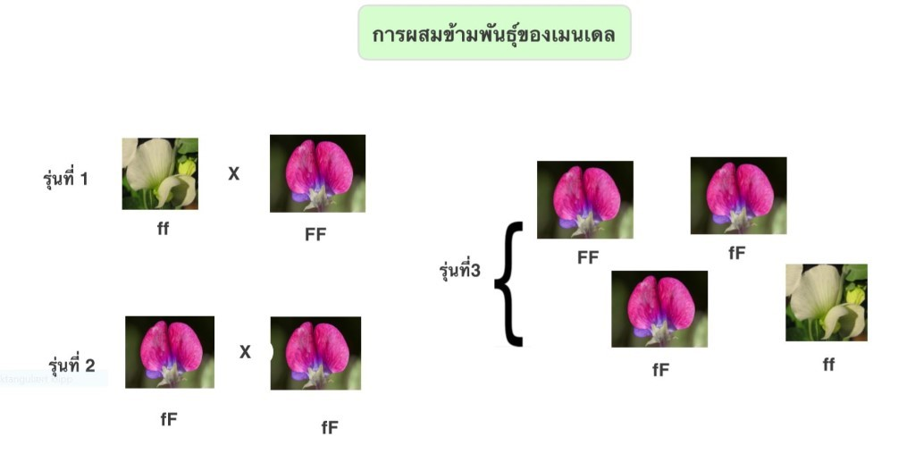
รูป 5: แผนผังแสดงการทดลองผสมข้ามพันธุ์ถั่วลันเตาของเมนเดล
ปัจจัยทางพันธุกรรม(Arvefaktor) ที่เป็นตัวกำหนดสีของถั่วลันเตา ตามภาพ f คือปัจจัยทางพันธุกรรมของดอกถั่วลันเตาสีขาว และ F คือปัจจัยทางพันธุกรรมของดอกถั่วลันเตาสีม่วง การทดลองของเมนเดล คือ การผสมดอกสีขาว(ff) กับดอกสีม่วง(FF) เป็นรุ่นแรกหรือรุ่นพ่อแม่ จากนั้นได้ลูกที่รุ่นที่สอง คือ ดอกสีม่วง(fF) เมนเดลเรียกดอกไม้ที่เป็นสีม่วงว่า เป็นลักษณะถ่ายทอดเด่น(et dominant trekk) และเรียกดอกไม้ที่เป็นสีขาวว่า เป็นลักษณะถ่ายทอดด้อย(et vikended trekk) ซึ่งหมายความว่าปัจจัยทางพันธุกรรมทั้งสองเป็นปัจจัยด้อย(ff)
แต่อย่างไรก็ตาม ปัจจัยทางพันธุกรรมของดอกสีขาวในรุ่นที่ 2 ไม่ได้หายไป เพียงแต่ไม่แสดงออกให้เห็น แต่สามารถถ่ายทอดไปยังรุ่นต่อไปได้ ดังที่เราเห็นในรุ่นที่ 3

ลิงก์แหล่งที่มา/ Lenker til kilder
https://www.viten.no/vitenprogram/vis.html?tid=1065379
https://docs.google.com/viewer?a=v&pid=sites&srcid=c2FtYWtraGkuYWMudGh8d2l0aHktcGh1bi10aGFuLXcyMzEwMnxneDozNjk2ZmUyNGI3MDcyMWQ1
https://ndla.no/nb/subjects/subject:21/topic:1:183551/topic:1:183648/resource:1:4699
http://etvthai.tv/Download/Schedule_Document/25112557_1356323627.pdf
https://health.kapook.com/view5094.html
http://etvthai.tv/Download/Schedule_Document/25112557_1356323627.pdf
https://www.thaibiotech.info/tag/การกลายพันธุ์-หมายถึง

